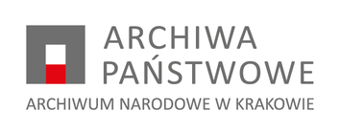

NZP.26.4.2022 Kraków, 27.09..2022

Dotyczy: Postępowanie o udzielenie zamówienia na usługę dezynsekcji materiałów archiwalnych metodą anoksji.

PROTOKÓŁ Z OTWARCIA OFERT

Otwarcie ofert odbyło się w dniu 27.09.2022 r. o godz. 11.00 w Archiwum Narodowym w Krakowie,31-511 Kraków, ul. Rakowicka 22e pokój nr 315

Zestawienie złożonych ofert

Lp. | Nazwa i adres wykonawcy | Cena brutto
1 | Insektum2 Firma Usługowa Dezynfekcja Dezynsekcja Deratyzacja Piotr Janczukowicz, 31-348 Kraków, ul. Józefa Chełmońskiego 206 | 196 800,00 zł.
2 | Zakład Dezynfekcji Dezynsekcji i Deratyzacji Michalik, 33-380 Krynica-Zdrój, ul. ks. Jerzego Popiełuszki 4 | 204 303,00 zł.

